# Lý thuyết Bài 10: Phương sai và độ lệch chuẩn

**Lý thuyết Toán** **12 Bài 10: Phương sai và độ lệch chuẩn- Kết nối tri thức**  
**A. Lý thuyết Phương sai và độ lệch chuẩn**  
**1. Phương sai và độ lệch chuẩn**  
**•** Phương sai của mẫu số liệu ghép nhóm, kí hiệu là s2, là một số được tính theo công thức sau: s2=m1(x1−¯x)2+...+mk(xk−¯x)2ns^(2)=(m_(1)x_(1)−x¯^(2)+...+m_(k)x_(k)−x¯^(2))/(n); trong đó, n = m1 + …+ mk; xi=ai+ai+12x_(i)=(a_(i)+a_(i+1))/(2) với i = 1, 2, …, k là giá trị đại diện cho nhóm [ai; ai + 1) và ¯x=m1x1+...+mkxknx¯=(m_(1)x_(1)+...+m_(k)x_(k))/(n) là số trung bình của mẫu số liệu ghép nhóm.  
**•** Độ lệch chuẩn của mẫu số liệu ghép nhóm, kí hiệu là s, là căn bậc hai số học của phương sai của mẫu số liệu ghép nhóm, tức là s=√s2s=√(s^(2)).  
**Nhận xét:** Ta có thể tính phương sai theo công thức: s2=1n(m1x21+...+mkx2k)−(¯x)2s^(2)=(1)/(n)m_(1)x12+...+m_(k)xk2−x¯^(2).  
Độ lệch chuẩn có cùng đơn vị với đơn vị của mẫu số liệu.  
**Ý nghĩa:** Phương sai, độ lệch chuẩn của mẫu số liệu ghép nhóm là các xấp xỉ cho phương sai, độ lệch chuẩn của mẫu số liệu gốc. Chúng được dùng để đo mức độ phân tán của mẫu số liệu ghép nhóm xung quanh số trung bình của mẫu số liệu đó. Phương sai, độ lệch chuẩn càng lớn thì mẫu số liệu càng phân tán.  
**Chú ý:** Người ta còn sử dụng các đại lượng sau để đo mức độ phân tán của mẫu số liệu ghép nhóm:  
ˆs2=m1(x1−¯x)2+...+mk(xk−¯x)2n−1,ˆs=√ˆs2s^^(2)=(m_(1)x_(1)−x¯^(2)+...+m_(k)x_(k)−x¯^(2))/(n−1),s^=√(s^^(2)).  
**Ví dụ 1.** Chiều cao của 40 mẫu cây ở một vườn thực vật (đơn vị: centimét) được thống kê lại như sau:  
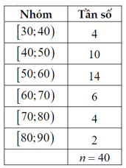  
Tìm phương sai và độ lệch chuẩn cho mẫu số liệu ghép nhóm này.  
**Hướng dẫn giải**  
Chọn giá trị đại diện cho mẫu số liệu, ta có bảng sau:  
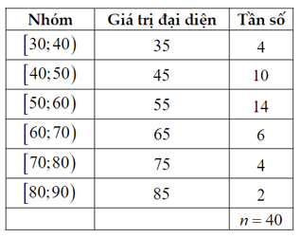  
Ta có giá trị trung bình của mẫu số liệu là  
¯x=35.4+45.10+55.14+65.6+75.4+85.240=55,5x¯=(35.4+45.10+55.14+65.6+75.4+85.2)/(40)=55,5.  
Phương sai của mẫu số liệu trên là:  
s2=140(4.352+10.452+14.552+6.652+4.752+2.852)−55,52=6594s^(2)=(1)/(40)4.35^(2)+10.45^(2)+14.55^(2)+6.65^(2)+4.75^(2)+2.85^(2)−55,5^(2)=(659)/(4)  
Độ lệch chuẩn của mẫu số liệu trên là  
s=√6594=√6592s=√((659)/(4))=(√(659))/(2).  
**2. Sử dụng phương sai, độ lệch chuẩn đo độ rủi ro**  
**Ví dụ 2.** Giá đóng cửa của một cổ phiếu là giá của cổ phiếu đó cuối một phiên giao dịch. Bảng sau thống kê giá đóng cửa (đơn vị: nghìn đồng) của hai mã cổ phiếu A và B trong 50 ngày giao dịch liên tiếp.  
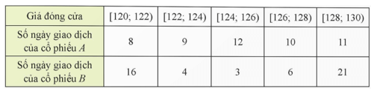  
Người ta có thể dùng phương sai và độ lệch chuẩn để so sánh mức độ rủi ro của các loại cổ phiếu có giá trị trung bình gần bằng nhau. Cổ phiếu nào có phương sai, độ lệch chuẩn cao hơn thì được coi là có độ rủi ro lớn hơn.  
Theo quan điểm trên, hãy so sánh độ rủi ro của cổ phiếu A và cổ phiếu B.  
**Hướng dẫn giải**  
Ta có bảng thống kê giá đóng cửa theo giá trị đại diện  
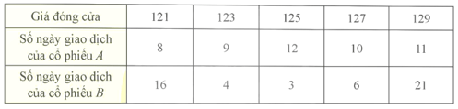  
Mẫu số liệu của cổ phiếu A:  
Số trung bình của mẫu số liệu ghép nhóm là  
¯¯¯¯x1=8.121+9.123+12.125+10.127+11.12950=125,28x_(1)¯=(8.121+9.123+12.125+10.127+11.129)/(50)=125,28.  
Phương sai của mẫu số liệu ghép nhóm là  
s21=150(8.1212+9.1232+12.1252+10.1272+11.1292)−(125,28)2=7,5216s12=(1)/(50)8.121^(2)+9.123^(2)+12.125^(2)+10.127^(2)+11.129^(2)−125,28^(2)=7,5216.  
Độ lệch chuẩn của mẫu số liệu là  
s1=√7,5216≈2,74s_(1)=√(7,5216)≈2,74.  
Mẫu số liệu của cổ phiếu B  
Số trung bình của mẫu số liệu ghép nhóm là  
¯¯¯¯x2=16.121+4.123+3.125+6.127+21.12950=125,48x_(2)¯=(16.121+4.123+3.125+6.127+21.129)/(50)=125,48.  
Phương sai của mẫu số liệu ghép nhóm là  
s22=16.1212+4.1232+3.1252+6.1272+21.129250−(125,48)2=12,4096s22=(16.121^(2)+4.123^(2)+3.125^(2)+6.127^(2)+21.129^(2))/(50)−125,48^(2)=12,4096.  
Độ lệch chuẩn của mẫu số liệu là  
s2=√12,4096≈3,52s_(2)=√(12,4096)≈3,52.  
Nếu đánh giá mức độ rủi ro theo phương sai và độ lệch chuẩn thì cổ phiếu A có độ rủi ro thấp hơn cổ phiếu B.  
  
**B. Bài tập Phương sai và độ lệch chuẩn**  
**Bài 1.** Độ lệch chuẩn của mẫu số liệu ghép nhóm được tính bằng:  
**A.** Căn bậc hai số học của phương sai.  
**B.** Một nửa căn bậc hai số học của phương sai.  
**C.** Căn bậc ba của phương sai.  
**D.** Căn bậc hai số học của phương sai trừ 1.  
**Hướng dẫn giải**  
**Đáp án đúng là: A**  
Độ lệch chuẩn của mẫu số liệu ghép nhóm được tính bằng căn bậc hai số học của phương sai.  
**Bài 2.** An tìm hiểu hàm lượng chất béo (đơn vị: g) có trong 100 g mỗi loại thực phẩm. Sau khi thu thập dữ liệu về 60 loại thực phẩm, An lập được bảng thống kê  
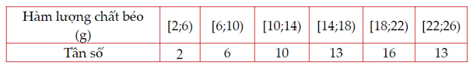  
Tìm phương sai và độ lệch chuẩn của mẫu số liệu ghép nhóm trên.  
**Hướng dẫn giải**  
Ta có bảng thống kê hàm lượng chất béo theo giá trị đại diện  
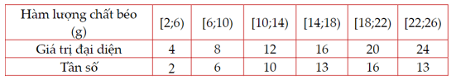  
Giá trị trung bình là:  
¯x=2.4+6.8+10.12+13.16+16.20+13.2460≈16,9x¯=(2.4+6.8+10.12+13.16+16.20+13.24)/(60)≈16,9.  
Phương sai của mẫu số liệu là  
s2=2.42+6.82+10.122+13.162+16.202+13.24260−(16,9)2≈32,25s^(2)=(2.4^(2)+6.8^(2)+10.12^(2)+13.16^(2)+16.20^(2)+13.24^(2))/(60)−16,9^(2)≈32,25.  
Độ lệch chuẩn của mẫu số liệu là  
s=√32,25≈5,68s=√(32,25)≈5,68.  
**Bài 3.** Khảo sát cân nặng của 30 bạn học sinh (đơn vị: kilogam), ta có mẫu số liệu sau  
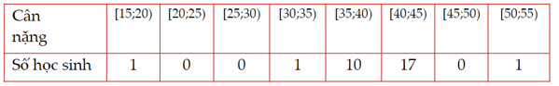  
Xác định cân nặng trung bình, độ lệch chuẩn của mẫu số liệu ghép nhóm trên.  
**Hướng dẫn giải**  
Ta có mẫu số liệu theo giá trị đại diện như sau  
  
  
  
  
  
Cân nặng  
  
  
[15; 20)  
  
  
[20; 25)  
  
  
[25; 30)  
  
  
[30; 35)  
  
  
[35; 40)  
  
  
[40; 45)  
  
  
[45; 50)  
  
  
[50; 55)  
  
  
  
  
Giá trị đại diện  
  
  
17,5  
  
  
22,5  
  
  
27,5  
  
  
32,5  
  
  
37,5  
  
  
42,5  
  
  
47,5  
  
  
52,5  
  
  
  
  
Số học sinh  
  
  
1  
  
  
0  
  
  
0  
  
  
1  
  
  
10  
  
  
17  
  
  
0  
  
  
1  
  
  
  
  
  
Cân nặng trung bình là  
¯x=1.17,5+1.32,5+10.37,5+17.42,5+1.52,530=40x¯=(1.17,5+1.32,5+10.37,5+17.42,5+1.52,5)/(30)=40.  
Phương sai của mẫu số liệu là  
s2=1.17,52+1.32,52+10.37,52+17.42,52+1.52,5230−402≈29,58s^(2)=(1.17,5^(2)+1.32,5^(2)+10.37,5^(2)+17.42,5^(2)+1.52,5^(2))/(30)−40^(2)≈29,58.  
Độ lệch chuẩn của mẫu số liệu là  
s=√29,58≈5,44s=√(29,58)≈5,44.  
**Bài 4.** Kết quả khảo sát cân nặng của 25 quả cam ở mỗi lô hàng A và B được cho ở bảng sau:  
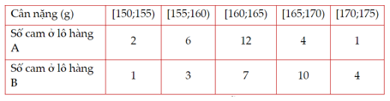  
Tính phương sai và độ lệch chuẩn của mẫu số liệu ghép nhóm trên và so sánh cân nặng cam ở lô hàng nào đồng đều hơn?  
**Hướng dẫn giải**  
Ta có mẫu số liệu số lượng cam theo giá trị đại diện  
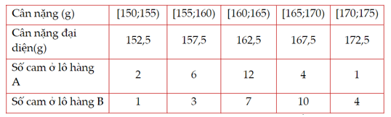  
Xét lô hàng A.  
Cân nặng trung bình của mỗi quả là  
¯¯¯¯x1=2.152,5+6.157,5+12.162,5+4.167,5+1.172,525=161,7x_(1)¯=(2.152,5+6.157,5+12.162,5+4.167,5+1.172,5)/(25)=161,7.  
Phương sai của mẫu số liệu là  
s21=2.152,52+6.157,52+12.162,52+4.167,52+1.172,5225−(161,7)2=21,36s12=(2.152,5^(2)+6.157,5^(2)+12.162,5^(2)+4.167,5^(2)+1.172,5^(2))/(25)−161,7^(2)=21,36.  
Độ lệch chuẩn của mẫu số liệu là  
s1=√21,36≈4,62s_(1)=√(21,36)≈4,62.  
Xét lô hàng B.  
Cân nặng trung bình của mỗi quả là  
¯¯¯¯x2=1.152,5+3.157,5+7.162,5+10.167,5+4.172,525=165,1x_(2)¯=(1.152,5+3.157,5+7.162,5+10.167,5+4.172,5)/(25)=165,1.  
Phương sai của mẫu số liệu là  
s22=1.152,52+3.157,52+7.162,52+10.167,52+4.172,5225−(165,1)2=26,24s22=(1.152,5^(2)+3.157,5^(2)+7.162,5^(2)+10.167,5^(2)+4.172,5^(2))/(25)−165,1^(2)=26,24.  
Độ lệch chuẩn của mẫu số liệu là  
s2=√26,24≈5,12s_(2)=√(26,24)≈5,12.  
Dựa vào phương sai và độ lệch chuẩn ta thấy lô hàng A khối lượng các quả cam đồng đều hơn.  
**Bài 5.** Phương sai của mẫu số liệu ghép nhóm, được tính bởi công thức:  
**A.** s=1n(m1x21+m2x22+...+mkx2k)s=(1)/(n)m_(1)x12+m_(2)x22+...+m_(k)xk2.  
**B.** s=1n(m1x21+m2x22+...+mkx2k)−¯x2s=(1)/(n)m_(1)x12+m_(2)x22+...+m_(k)xk2−x¯^(2).  
**C.** s2=1n(m1x21+m2x22+...+mkx2k)−¯x2s^(2)=(1)/(n)m_(1)x12+m_(2)x22+...+m_(k)xk2−x¯^(2).  
**D.** s2=1n(m1x21+m2x22+...+mkx2k)s^(2)=(1)/(n)m_(1)x12+m_(2)x22+...+m_(k)xk2.  
**Hướng dẫn giải**  
**Đáp án đúng là: C**  
Phương sai của mẫu số liệu ghép nhóm, được tính bởi công thức:  
s2=1n(m1x21+m2x22+...+mkx2k)−¯x2s^(2)=(1)/(n)m_(1)x12+m_(2)x22+...+m_(k)xk2−x¯^(2).